



ЧТО ДЕЛАТЬ РОДИТЕЛЯМ
Во-первых, искренне, без агрессии, без обесценивания расспросите ребенка, кто такие квадроберы, даже если вы и так все про них знаете. Проявите неподдельный интерес, спросите, есть ли имя у его персонажа, почему он выбрал именно это животное, чем обычно оно занимается. Таким образом вы узнаете,
чем ребенок занимается.Например, ест или хочет есть он корм для животных, бросается ли на прохожих, и если да, обязательно узнайте, почему «котик» такой агрессивный. Почему ребенку
хочется этим заниматься? Ему не хватает общения или просто симпатичный мальчик этим занимается и хочется таким образом с ним познакомится.
Во-вторых, обсуждайте с детьми:
- их поведение, объясняйте границы и правила – так дети могут учиться понимать, когда их действия уместны, а когда – нет.
- Опасные последствия такого увлечения (травмы, непонимание и агрессия со стороны окружающих, готовящийся к принятию закон о запрещения
квадробинга)
- Следите за активностью ребёнка в интернете, установите приложение
«Родительский контроль»
- Отвлекайте ребёнка: предложите вместе сходить на прогулку, заняться спортом или поиграть на улице, покататься на велосипеде, сходить на концерт.
- Стимулируйте живое общение: идите вместе в магазин, дарите небольшие подарки, чтобы ребёнок понимал: общение с вами приносит удовольствие.
- Прививайте новые привычки: хвалите, когда ребёнок просит что-то сделать вместе с вами, а не просто требует денег или покупок. Начните совместную помощь бездомным животным и находящихся в зоопарке нашей станицы.
- Строго контролируйте, чтобы другие родственники не поддерживали увлечение квадробингом. Иногда бабушки и дедушки, желая угодить внукам, позволяют им бегать на четвереньках или даже выгуливают их на поводке. Это недопустимо! Такие потакания только укрепляют зависимость и приводят к серьёзным психическим проблемам в будущем.
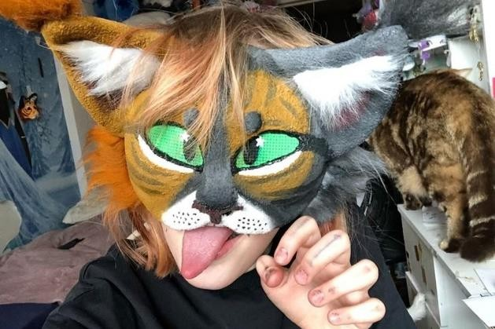

МКОУ «Решетниковская ООШ»

КВАДРОБИНГ – ОПАСНОЕ ПОДРАЖАНИЕ ПОВЕДЕНИЮ ЖИВОТНЫХ

РЕКОМЕНДАЦИИ ДЛЯ РОДИТЕЛЕЙ
ПО ПРОФИЛАКТИКЕ АСОЦИАЛЬНОГО ПОВЕДЕНИЯ НЕСОВЕРШЕННОЛЕТНИХ

КТО ТАКИЕ КВАДРОБЕРЫ И НАСКОЛЬКО ОПАСНО ЭТО УВЛЕЧЕНИЕ
Буклет подготовлен
педагогом-психологом
Ахмидулиной Ф.Ш.

Решетникова 2025 г.




КВАДРОБИНГ –
новая субкультура, популярна среди детей в возрасте от 7 до 14 лет.

ХАРАКТЕРНЫЕ ПРИЗНАКИ УВЛЕЧЕНИЯ КВАДРОБИНГОМ
На начальном этапе:
- копируют поведение животных
-передвигаются на четырёх «лапах»
-надевают маски животных
- прикрепляют один или несколько хвостов
- воспроизводят повадки животных — прыгают, рычат, высовывают языки
- способны укусить окружающих
В дальнейшем переходят:
- к употреблению корма для животных
- умыванию языком (вылизыванию)
- сну в домиках для животных
- использованию поводков, лотков
- получению прививок для животных и т.п. действий
ЧТО СТОИТ ЗА ЭТИМ УВЛЕЧЕНИЕМ?
Навязчивое подражание – признак проблем с самовыражением и социальным взаимодействием..
В некоторых случаях подражание животным может быть признаком психических проблем, особенно, если ребенок начинает есть из миски, спать на коврике.
Родителям нужно бить тревогу, если ребенок отделяет себя от существа в маске: это не я укусил, а котик. Другими словами, принимая на себя роль, он отделяет себя от нее и не берет ответственность за
последствия.
Нужно внимательно наблюдать за ребенком и понимать опасность этой «игры», способной превратится в смысл жизни.
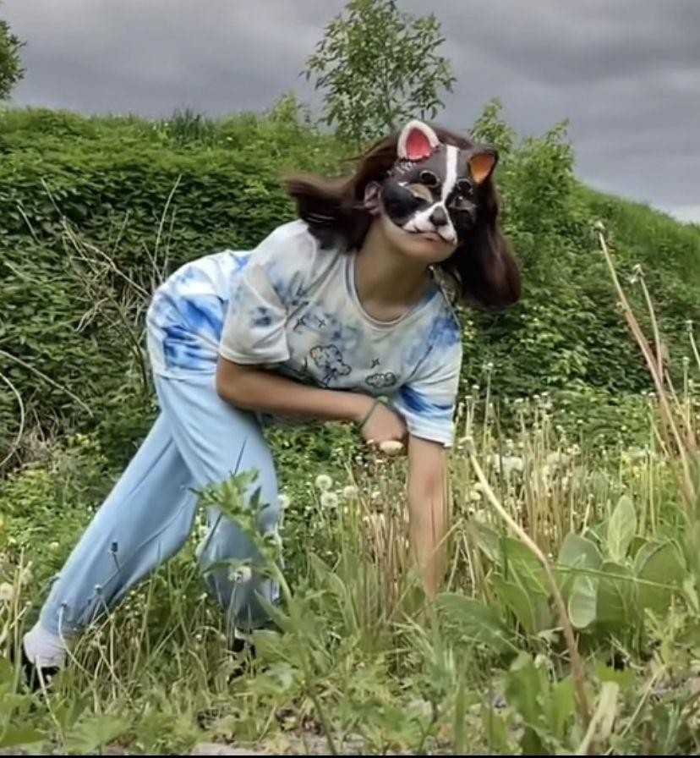
ПРИЧИНЫ УВЛЕЧЕНИЯ
- Недостаток внимания родителей.
- Чрезмерная строгость
- Высокие требования и ожидания.
- Чувство, что вы больше любите домашних питомцев, чем его.
Важно помнить: любовь к ребёнку нужно не только чувствовать, но и выражать.
Какой смысл в подарке, если его никто не видит? Так и с любовью — она должна быть явной, чтобы ребёнок её чувствовал.

ПРИЗНАКИ, КОГДА НЕОБХОДИМО СРОЧНО ОБРАЩАТЬСЯ
ЗА ПОМОЩЬЮ
К СПЕЦИАЛИСТАМ
- Резкие изменения в настроении
- Перестал общаться с родными и друзьями
- Забросил все интересы и увлечения
- Постоянная беспричинная усталость
- -Бессонница
- Резко начались проблемы с успеваемостью
- Не хочет обсуждать происходящее, появление новых знакомых, скрывает
- Странные просьбы, слова и действия.
- В образе животного почти постоянно
- Уходит от реальной жизни: шипит на родителей, прячется под кроватью и др.
Признаки могут проявляться по
отдельности, но чаще в совокупности.
Это сигнал взрослым о том, что у ребенку требуется повышенное внимание и помощь специалистов




